Intern Mundtlig prøve
Prøvetermin: Sommer 2014
Pædagoguddannelsen i Viborg

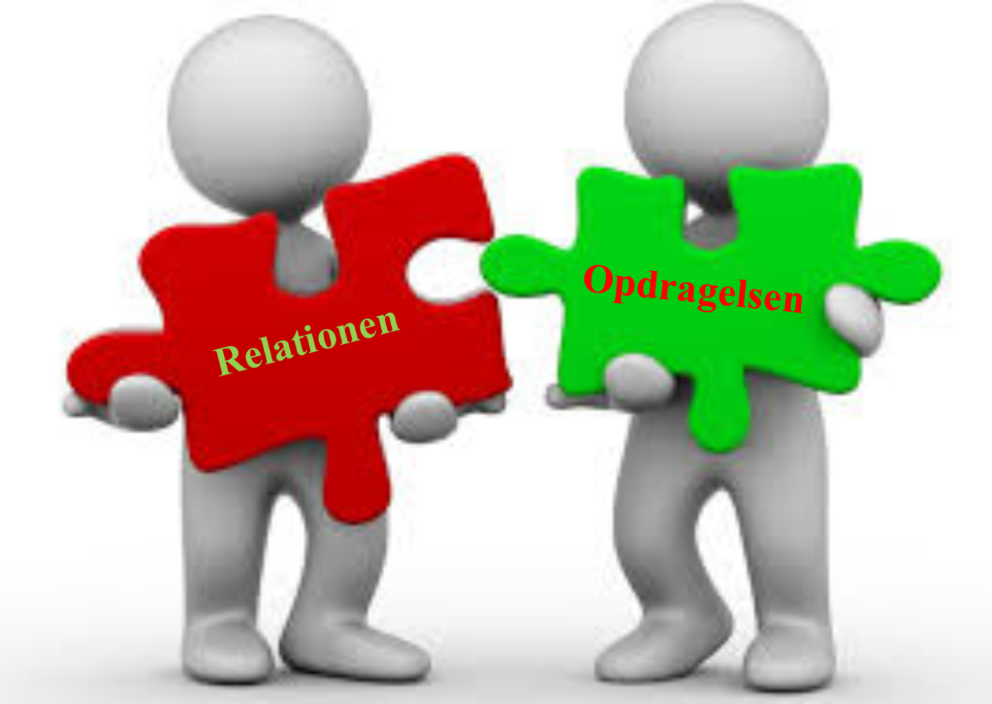

Titel | Magt og relationer
Fag | 1 årsprøven
Opgavenr. | 3 | Anslag: | 16.953
Faglærer
Studerende |  |  |  | Hold | PVS13C
Jeg (alle gruppemedlemmer) bekræfter hermed, at opgaven er udfærdiget uden uretmæssig hjælp (jf. bekendtg. 714 af 27/6-12 § 18 stk. 6)
Underskrift:

Indholdsfortegnelse

Indledning 2
Problemformulering 2
Metodiske overvejelser 3
Relationen 3
Opdragelsen 3
Lovgivningen 3
Hvem definere hvad der er rigtigt 3
Relationen 4
Definitionsmagt 4
Anerkendelse 4
Bekræftelse 5
Selvreflektion og afgrænsethed 5
Delkonklusion 5
Opdragelsen 6
Disciplin 6
Kultivering 6
Civilisering 6
Moralisering 7
Delkonklusion 7
Konklusion 8
Litteraturliste 9
Tidsskrifter 9
Internetkilder 9

Indledning
Jeg har valgt at arbejde med opgave 3, magt og relationer i min 1 årsopgave, som skal bevise og dokumenter, hvad jeg har lært og tilegnet mig af viden, om pædagogers professionelle opgaver og arbejdsområder i det første år af mit studie.
Artiklen Magt og relationer er om et forsknings projekt, som lektor Lars Aagerup har lavet på en døgn intuitionen for anbragte unge i alderen 12-18 år, hvor han blandt andet har kigget på,
Fysiske magtanvendelser, relationer og sømandsmodellen.
Dette er et emne jeg kan relatere til i mit daglige arbejde, hvor jeg arbejder med mennesker med autisme på en institution, og finder det derfor meget spændende og inspirerende at kigge nærmere på.
Da jeg havde læst artiklen meldte der sig nogle problemstillinger.

- Hvordan kan man vide hvordan den unge oplever den fysiske magtanvendelse?

- Hvordan kan man begrænse brugen af fysiske magtanvendelser?

- Kan man i alle situationer undgå magtanvendelser?

- Er det en fordel med sømandsmodellen der giver en fælles hverdag?

- Kan det være at de anbragte unge har en habitus der gør at de ikke respektere autoriteter?

- Hvordan forbereder man de unge så de er klar til de krav samfundet stiller?

- Hvorfor har kun 1/3 del af medarbejderne relevant uddannelse, hvor er kvaliteten i det pædagogiske arbejde?

Jeg har her i opgaven valgt kun at analysere på de unge og deres velfærd, da det er dem der bliver anbragt på intuitionen. Da de har en alder på 12-18 år er de ikke myndige, de har derved ikke samme mulighed for at bestemme over deres eget liv, og de værdier, normer og regler de bliver underlagt da det er noget institution og medarbejderne arbejder ud fra.

Problemformulering
Hvordan kan pædagogerne udvikle og uddybe relationer til unge anbragte, og samtidig begrænse brugen af fysiske magtanvendelser?

Metodiske overvejelser

Relationen
For at belyse artiklen magt og relationer har jeg valgt at anvende DKK faglig teori, i form af Berit Baes relations begreber, definationsmagt, anerkendelse, bekræftelse, selvreflektion og afgrænsethed.
Berit bae er en Norsk forsker og professor, hun er uddannet pædagog og har en doktorgrad i relationer mellem voksen og barn i børnehaven.
Mest kendt er hun for sin forskning i anderkendende relationskompetence og formidling af Anne lise Schibsbyes teori om anerkendende relationer.
Berit Bae er pædagogisk tænker og belyser relationen ud fra et pædagogiske perspektiv.
Jeg vil i afsnittet relationer, belyse hvorfor det er vigtigt for medarbejderne at have relationer til de unge på intuitionen og hvordan de opbygger relationerne til de unge, så de har mulighed for at opbygge nogle af de kompetencer de unge mangler.

Opdragelsen
For at belyse artiklen magt og relationer har jeg valgt at anvende pædagogisk faglig teori, i form af Immanuel Kants teori om opdragelses kunst, som indeholder disciplin, kultivering, civilisering og moralisering.
Immanuel Kant er Tysk filosof og belyser opdragelsen ud fra et filosofisk perspektiv,
Jeg vil i afsnittet opdragelsen, belyse hvorfor det er vigtigt for medarbejderne, at opdrage de unge mennesker på intuitionen, så de opnår nogle af de kompetencer de mangler.

Lovgivningen
Man må i sit arbejde have for øje at der er love der skal følges, for at beskytte de unge mennesker på intuitionen, og man ikke bare kan lave fysiske magtanvendelser for at opdrage de unge mennesker, til dette kan man benytte serviceloven kapitel 24 om Magtanvendelser, hvis formål er at begrænse magtanvendelser til det absolut nødvendige og aldrig må erstatte omsorg, pleje og socialpædagogisk bistand.
”Det er magtanvendelse, når en borger ikke frivilligt medvirker til foranstaltningen. ”
Dette opleves når den unge i interviewet fortæller, at der er to eller tre pædagoger der hopper på en, dette opleves af den unge som et overgreb, der har været unødvendigt, at der har været andre udveje, hvor de ville være faldet til ro hvis de havde fået lov til at gå fra intuitionen.

Hvem definere hvad der er rigtigt
Det moderne samfunds trivsel og vækster, hviler i udstrakt grad på normerne og værdier, som ikke kan opnås af et enkelt individ alene, men forudsætter et socialt fællesskab. Hvor man må skelne mellem normer og værdier. Normen er reglen for hvad der er sømmelig adfærd eller den rigtige måde at gøre tingene på. Værdier er de fælles forestillinger som ligger bag og begrunder normerne. Mens normerne forelægger som udtalte regler, f.eks. i form af en lov, er sociale værdier normalt uudtalte og vanskelige at samle i en lov.
I vores samfund bliver normer og værdier mere og mere til nationen og det politiske system, især ved at benytte medier, som har mulighed for at udstille, fordreje og tviste sandheder til efter deres mening.
” Som udgangspunkt er ingen af de unge glade for, at medarbejderne bestemmer og sætter regler op for dem. Set i bakspejlet kan nogle godt acceptere magtudøvelse. ”
Man oplever her at de unge har tilegnet sig kompetencer og færdigheder for hvad der er normen i samfundet, der gør at de kan se i bakspejlet og acceptere at medarbejderne sætter regler op for dem.

Relationen

Definitionsmagt
Det centrale i dialektisk relationsteori er at den unge bliver anerkendt som selvstændig individ, ved at bliver bevist om sig selv og selvstændige ved at blive anerkendte af den anden. I dette princip er et paradoks: det er igennem vores afhængighed af andre at vi har mulighed for at blive autonome.
”De oplever, at de får en helt anden kontakt med de unge, kommer bedre igennem konflikter med dem og bedre kan holde fast i nogle ting, når de er på arbejde i lange stræk, siger han. ”
Her oplever man at, medarbejderne på intuitionen har et bedre samarbejde med de unge mennesker, ved at arbejde med den såkaldte sømandsmodel, hvor medarbejderen er på arbejde i længere tid af gangen, derved er de i højere grad mennesker der deler en fælles hverdag, og medarbejderen kan derved bedre danne nogle af de relationer med de unge som giver dem de kompetencer de skal bruge for at begå sig i samfundet, som de måske ikke tidligere har haft i deres liv.

Anerkendelse
Anerkendelse er et stort og mangetydigt fænomen, der rummer mange forskellige væremåder, men essensen er en grundlæggende holdning, som indebære at den anden ser dig som særskilt, med rettigheder over egne oplevelser, som er en forståelse baseret på empatisk indlevelse, i den andens forståelse, da man må sætte sig ind i den andens oplevelses verden, for at se tingene fra den andens erfaringsbaggrund, som indebære meninger eller intentioner fra et enkelt menneskes perspektiv.
” Men de unge ser i højere grad medarbejderne som regissører, der arbejder backstage og skal hjælpe dem med at arrangere rammerne for deres liv. ”
Her oplever man at medarbejderen er klar over, at der er vigtigt at have gode relationer til de unge, for at de unge betror sig til dem.
Hvis de forsøger at se tingene ud fra de unges perspektiv vil de opleve at de unge ser medarbejderne som udskiftelige og derfor ikke finder relationen til medarbejderne så betydningsfulde, men som nogle der i en periode hjælper dem med at få styr på livet for så at være væk igen.

Bekræftelse
Beskæftigelse forstås som at give kræfter til den andens oplevelser, gennem bekræftende kommunikation, baseret på forståelse og lytning oplever den unge at have ret til egne oplevelser, sine egne tanker og følelser, når de ansatte formidler at de godt forstår hvad den unde er optaget af, er det tryghedsskabende for den unge, dette gør den unge oplever sig selv som friere til selvstændigt at handle, føle og tænke ud fra sig selv.
” Når institutionens medarbejdere ikke var på arbejde, var de altid tilgængelige på deres mobiltelefon… Samtidig var de udstyret med forstandermyndighed… Den ordning gav medarbejderne handlekraft, og de unge var glade for, at de ikke konstant befandt sig i en venteposition. ”
Man oplever her at de ansatte står til rådighed for de unge, så de unge frit kan kontakte den medarbejder de er mest trykke ved og har de bedste relationer med, samtidig med at medarbejderen har handlekræft, så de unge oplever at de bliver bekræftet når de henvender sig til de ansatte og ikke skal vente på det bliver taget op på et møde.

Selvreflektion og afgrænsethed
Beskæftigelse og åbenhed i forhold til den andens oplevelses verden, forudsætter at man er i stand til at have perspektiv på sig selv, og at man har et forhold til egne oplevelser.
Den anden side af at være reflekteret i forhold til egne oplevelser, er at kunne skelne mellem det der sker i en selv og i andre, dette er afgrænsningen som indebære refleksionen og evnen til at være i sig eget og omvendt da de er en del af samme enhed.
Det vil sige at jo mere selvreflekterende man er jo mere er man i stand til at skelne mellem egne og andres oplevelser.
”Som udgangspunkt er ingen af de unge glade for, at medarbejderne bestemmer og sætter regler op for dem. Set i bakspejlet kan nogle godt acceptere magtudøvelse, der fx handler om forbud mod at besøge hjembyen i et halvt år for at undgå ‘dårligt selskab’. ”
Man oplever her at de ansatte og de unge har hver sin oplevelses verden, ved at de unge føler sig straffet, men de ansatte ser det som en sanktion for at give de unge de kompetencer der gør at de senere i livet er i stand til at blive autonone.

Delkonklusion
Ved at analysere relationerne, fandt jeg frem til at man ved at anvende sømandsmodellen, bedre kan danne relationer med de unge anbragte på instruktionen, da medarbejderne er på arbejde længere tid af gangen, dette giver en bedre fornemmelse af en fælles hverdag, derudover er medarbejderne udstyret med forstandermyndighed, der gør at de unge ikke skal vente på svar, men får det her og nu.
Disse ting gør tilsammen at den unge får en fornemmelse af, hvad familie relationer er, da de er vigtige for at kunne kompetencer, for de mangler den anbragte unge har i baggangen og i stedet kigge på den unges ressourcer og arbejde ud fra disse.

Opdragelsen

Disciplin
Her er opdragelsen den nedbrydende del, der skal forhindre den unge i at følge sine dyriske tilbøjeligheder og fjerner sig fra det menneskelige. Gennem disciplin fratages dyrets vildskab og underlægges menneskehedes love. Det skal ske tideligt, for vænner den unge sig til at lave uden love, vil de unge modsætte sig den skikkeligheden som lovene kræver af menneskeheden.
”Fysisk magtanvendelse opleves af de unge som et overgreb, der ødelægger tilliden og forholdet til de medarbejdere, som udfører den. ”
Man oplever på institutionen at det kan være nødvendigt, at lave fysisk magtanvendelse på nogle af de unge mennesker, dette har måske til formål at lære de unge disciplin, så de lære at underkaste sig menneskehedens love, for at de senere kan være i stand til at begå sig i samfundet på en hensigtsmæssig måde under samfundets love.

Kultivering
Her er undervisningen, der leder frem til dygtighed, hvor det gælder om at erhverve sig kundskaber, som kan være nyttige midler som sprog, matematik m.m.
Der kan være brug for uendelig mange midler til fremtidige formål. Det gælder her om at lære så mange midler som muligt for at kunne realisere så mange fremtidige mål som muligt.
Denne del kaldes skolastiske dannelse, hvor man kan aldrig blive for dygtig.
”Relationen mellem pædagogen og den unge skal være præget af ligeværdighed og respekt. Men pædagogen har større magt, flere ressourcer og et formål, der handler om at hjælpe den anden til at udvikle sig. ”
Man oplever her at pædagogen har en overmagt over de unge, da det er dem der skal lære dem de kompetencer som de mangler, og de kompetencer som de skal bruge for at realisere så mange fremtidige mål som muligt, dette gøres bedst ved at relationen mellem pædagogen og den unge er præget af ligeværd.

Civilisering
Her skal sikres at mennesket bliver klogt, passer ind i det menneskelige samfund, er afholdt og har indflydelse. Det civiliserede menneske er i stand til at bruge andre mennesker til egne formål, her i det gode der forstås som manere, artighed og regler hvor igennem man bliver i stand til at begå sig og opnå sine mål på en hensigtsmæssig måde.
Denne del kaldes pragmatisk dannelse, hvor man kan aldrig blive for klog.
” Den ordning gav medarbejderne handlekraft, og de unge var glade for, at de ikke konstant befandt sig i en venteposition… Det oplever de som en afgørende positiv forskel i forhold til andre institutioner. ”
Her oplever man at medarbejderen er udstyret med handlekræft, så de kan bekræfte den unge i situationen, så den unge ikke skal vente, dette er med til at den unge føler sig ligeværdig og anerkendt af de voksne på intuitionen, og derved bliver den unge bedre i stand til at handle ud fra sig selv og egne meninger, på en hensigtsmæssig måde.

Moralisering
Her skal mennesket gøres i stand til at vælge gode formål at arbejde for.
Moraliseringen skal altså fungere som retnings- og indeholdes angivende for dygtighed og klogskab.
Denne del kaldes den moralske dannelse, hvor man aldrig kan blive for god eller for retfærdig.
”Men for de unge er det aldrig rutine. For dem handler det om vigtige beslutninger i deres liv, som betyder noget for deres fremtid. Det skal medarbejderne holde sig for øje. ”
Man oplever her at den unge, gennem relationer og ligeværd med medarbejderen har opnået kompetencer, der gør at de nu er klar over, at der er vigtige beslutninger som skal tages i livet og det betyder noget for deres fremtid, så de som autonome vælger retning og indehold i livet.

Delkonklusion
Ved at analyseret på opdragelsen, fandt jeg frem til at man på intuitionen, tilsyneladende bruger fysiske magtanvendelser, formodentligt som et led i opdragelsen, da de unge selv mener det var unødvendigt, dette kan jeg kun tolke på, da jeg ikke selv har været der. Men magtanvendelser må ikke bruges som et led i opdragelsen for at lære de unge disciplin og underkastelse, her er alle mennesker beskyttet af serviceloven kapitel 24 om Magtanvendelser, hvis formål er at begrænse magtanvendelser til det absolut nødvendige og aldrig må erstatte omsorg, pleje og socialpædagogisk bistand.

Konklusion

Jeg har i denne opgave ønsket og besvare følgende problemformulering
Hvordan kan pædagogerne udvikle og uddybe relationer til unge anbragte, og samtidig begrænse brugen af fysiske magtanvendelser?
Hvis jeg ser på det jeg er kommet frem til, ved at analysere på relationerne og opdragelsen.
Kan jeg konstatere, at de på intuitionen gør et godt stykke arbejde med de unge anbragte, de får skabt gode relationer til de unge, så de betror sig til medarbejderne, der altid er til rådighed når den unge har brug for det. Dog vil det være en god idé, at de i fremtiden planlægger at medarbejderne får noget mere viden/uddannelse (kun 1/3 er uddannet), så de tilegner sig flere værktøjer, og får lagt mange af magtanvendelserne på hylden. Da magtanvendelser kun må bruges til det absolut nødvendige, hvis man er til fare for sig selv eller andre, og derved nedbryder de heller ikke den tillid de har opbygget med de unge anbragte. Dermed ikke sagt at man helt kan undgå magtanvendelser, dette må jo være betinget at de restrektioner den unge komme til intuitionen med.
Man må på pædagogisk vis motivere, de unge anbragte til at tilegne sig kompetencer og færdigheder, ved at se det enkelte individ og arbejde ud fra, relationer og anderkendelse, så de på længere sigt bliver i stand til, at handle ud fra sig selv og egne meninger. Ved at stræbe efter at de unge på en hensigtsmæssig måde, ud fra de krav og normer det sociale samfund stiller, så de kan indgå som autonome.

Hvis jeg skal forholde mig kritisk til opgaven vil ser nærmere på sømandsmodellen, som medarbejderne arbejder efter er der nogle faldgrupper. Medarbejderne er på job i længere tid af gangen, og står der ved siden af til rådighed for den unge i sin fritid, så der er ikke ”plads” til at medarbejderen har fri, dette er opslidende for medarbejderen, der måske ikke er så rummelig over for de unge anbragte, der er måske en der bliver sur, medarbejderen er udkørt og orker ikke mere, hele situationen ender i en magtanvendelse, som kunne have været undgået med en medarbejder der havde fri når medarbejderen ikke var på job.
Sidestillet med dette er medarbejderne udstyret med forstandermyndighed, som gør at de ikke behøver spørge andre til råds, men kan handle enerådigt, som overmagt over de unge anbragte på intuitionen.

Litteraturliste

Tidsskrifter
Bae, Berit (1996): Voksnes definitionsmagt og børns selvoplevelse. I: Social kritik, nr. 47
Jensen, Trine Kit(2014): Magt og relationer. I: Socialpædagogen nr. 2, 2014

Internetkilder
Henriette(2014): EveryDayLife? (d. 1.6 kl. 13,03)
http://everydaylife.dk/normer-og-vaerdier-vs-moral/
Retsinformationen: (d.30.5 2014 kl. 12,15)
https://www.retsinformation.dk/Forms/r0710.aspx?id=161883#Kap24
Thomsen, Ulla Nørtoft (2008): Kant om privat og offentlig uddannelse (d. 2.6 2014 kl. 16,58)
http://ullanoertoftthomsen.blogspot.dk/2008/04/kant-om-privat-og-offentlig-uddannelse.html
Wikipedia: (d. 31.5 2014 kl 13,43)
http://da.wikipedia.org/wiki/Berit_Bae

Jensen, Trine Kit(2014): Magt og relationer, Socialpædagogen nr. 2, 2014
Ibid.
Jensen, Trine Kit(2014): Magt og relationer, Socialpædagogen nr. 2, 2014
http://da.wikipedia.org/wiki/Berit_Bae d. 31.5 2014 kl 13,43
Jensen, Trine Kit(2014): Magt og relationer, Socialpædagogen nr. 2, 2014
https://www.retsinformation.dk/Forms/r0710.aspx?id=161883#Kap24 d.30.5 2014 kl. 12,15
Ibid.
http://everydaylife.dk/normer-og-vaerdier-vs-moral/ d. 1.6 kl. 13,03
Jensen, Trine Kit(2014): Magt og relationer, Socialpædagogen nr. 2, 2014
Ibid.
Ibid.
Ibid.
Ibid.
Ibid.
Ibid.
Ibid.
Ibid
https://www.retsinformation.dk/Forms/r0710.aspx?id=161883#Kap24 d.30.5 2014 kl. 12,15

